**Documento de requisitos de software**



***Nombre Del Proyecto: BuyPass – Sistema de venta de boletos de buses intercantonales***

***Fecha: 09/11/2023***

**Tabla de contenido**

Historial de Versiones 3

Información del Proyecto 3

Aprobaciones 3

1. Propósito 4

2. Alcance del producto / Software 4

3. Referencias 4

4. Funcionalidades del producto 4

5. Clases y características de usuarios 5

6. Entorno operativo 6

6.1 Restricciones 6

6.2 Suposiciones y Dependencias 7

6.3 Evolución previsible del sistema 7

7. Requisitos funcionales 8

7.1. Gestión de usuarios 8

7.2. Búsqueda y reserva de boletos 10

7.3. Gestión de perfiles de usuario 15

7.4. Gestión de reportes 17

8. Reglas de negocio 18

9. Requisitos de interfaces externas 20

9.1. Interfaces de usuario 20

9.2. Interfaces de hardware 24

9.3. Interfaces de software 24

9.4. Interfaces de comunicación 24

10. Requisitos no funcionales 25

11. Otros requisitos 28

12. Glosario 28

**Historial de Versiones**

|  |  |  |  |  |
| --- | --- | --- | --- | --- |
| **Fecha** | **Versión** | **Autor** | **Organización** | **Descripción** |
| 06/11/2023 | 1.0 | Milton Coello  Cesar Ayala  Jaime Peñaherrera  Bryan Castelo | ESPOCH | Documento de Requisitos Software |
| 08/11/2023 | 2.0 | Milton Coello  Cesar Ayala  Jaime Peñaherrera  Bryan Castelo | ESPOCH | Documento de Requisitos Software |
|  |  |  |  |  |
|  |  |  |  |  |

**Información del Proyecto**

|  |  |
| --- | --- |
| Empresa / Organización | ESPOCH |
| Proyecto | Gestión de Boletos para Transportes Intercantonales |
| Fecha de preparación | 06/11/2023 |
| Cliente | COOPERATIVA GUAMOTE |
| Patrocinador principal | COOPERATIVA GUAMOTE |
| Gerente / Líder de Proyecto | BRYAN ALEXIS CASTELO QUISHPE |
| Gerente / Líder de Análisis de negocio y requerimientos | CESAR AYALA |

**Aprobaciones**

|  |  |  |  |  |
| --- | --- | --- | --- | --- |
| **Nombre y Apellido** | **Cargo** | **Departamento u Organización** | **Fecha** | **Firma** |
| Bryan Castelo | Líder del Proyecto | ESPOCH | 06/11/2023 |  |
| Cesar Ayala | Desarrollador y Analista | ESPOCH | 06/11/2023 |  |
| Jaime Peñaherrera | Desarrollador y Analista | ESPOCH | 06/11/2023 |  |
| Milton Coello | Desarrollador y Analista | ESPOCH | 06/11/2023 |  |

1. **Propósito**

Nombre del Software: Gestión de Boletos para Transportes Intercantonales

Número de Versión: 2.0

Este documento tiene como propósito definir y especificar la aplicación de gestión de boletos para el transporte intercantonales en la provincia de Chimborazo, con el objetivo de abordar la problemática actual en el proceso de compra de boletos. La aplicación se diseñará para ser eficiente, segura y fácil de usar tanto para los pasajeros como para las empresas de transporte.

Este documento busca incluir los componentes, funcionalidades y requerimientos descritos en las siguientes secciones. El software será desarrollado copara abordar las necesidades de registro de usuarios, búsqueda de rutas, reserva de boletos, y gestión de la seguridad de datos, entre otros aspectos. La aplicación será diseñada para mejorar la experiencia de los usuarios y la eficiencia operativa de las empresas de transporte, al mismo tiempo que garantiza la seguridad en las transacciones y la reducción del riesgo de fraude en el transporte intercantonales en la provincia de Chimborazo.

1. **Alcance del producto / Software**

El software "Aplicación de Gestión de Boletos para Transporte Intercantonales" tiene como objetivo principal abordar la problemática actual en el proceso de compra y validación de boletos en el transporte intercantonales de la provincia de Chimborazo. Esta solución busca proporcionar a pasajeros y empresas de transporte una plataforma moderna y eficiente que simplifique la compra de boletos, mejore la experiencia de viaje y reduzca el riesgo de fraude mediante la implementación de códigos QR. Los beneficios incluyen mayor satisfacción de los clientes, eficiencia operativa, reducción de errores y fraudes, y la posibilidad de recopilar datos para la toma de decisiones. La aplicación se diferencia por su enfoque en tecnología móvil, métodos de pago en línea, interfaz amigable y actualización en tiempo real de la disponibilidad de asientos. Los objetivos del software se relacionan con la mejora de la eficiencia operativa, la seguridad de las transacciones y la contribución a la modernización del sector de transporte intercantonales en la provincia de Chimborazo.

1. **Referencias**

El alcance de la venta de boletos intercantonales abarca el diseño, desarrollo e implementación de una aplicación de gestión de boletos móvil que permitirá a los usuarios comprar boletos de autobús de manera conveniente. Esta aplicación incluirá funcionalidades como registro de usuarios, inicio de sesión, búsqueda de rutas, visualización de información detallada de rutas, selección de asientos en el autobús, reserva de boletos, resumen de compra, gestión de métodos de pago, acceso al historial de compras y actualización de información de perfil. Además, se utilizarán códigos QR para validar los boletos con el fin de mejorar la seguridad y reducir el riesgo de fraude. El alcance del proyecto también implica la integración con los sistemas de las empresas de transporte intercantonales en la provincia de Chimborazo para gestionar las operaciones de manera eficaz. El proyecto tiene como objetivo mejorar la experiencia de los pasajeros, la eficiencia operativa de las empresas de transporte y modernizar el sector de transporte intercantonales en la provincia.

1. **Funcionalidades del producto**
2. Gestión de Usuarios
3. Búsqueda y Reserva de Boletos
4. Gestión de Perfiles de Usuarios
5. Gestión de reportes
6. **Clases y características de usuarios**

|  |  |
| --- | --- |
| Usuario | Administradores del sistema |
| Formacion | Ninguno |
| Habilidades | Resolución de problemas técnicos. Gestión de cuentas de usuario. |
| Actividades | Los administradores de la plataforma serían responsables de mantener y gestionar el sistema en su conjunto. Esto incluiría la supervisión de la base de datos, la seguridad, el monitoreo de transacciones y la resolución de problemas técnicos. |

|  |  |
| --- | --- |
| Usuario | Personal de atención |
| Formacion | Administración de Empresas |
| Habilidades | Asistencia y soporte a los usuarios.  Resolución de problemas y consultas.  Registro de disponibilidad de asientos en sus buses. |
| Actividades | El personal estaría encargado de la venta de boletos de manera presencial en la terminal terrestre y, al mismo tiempo, mantendrían contacto con la aplicación para garantizar una integración continua entre los aspectos virtuales y presenciales del servicio. |

|  |  |
| --- | --- |
| Usuario | Desarrollador |
| Formacion | Ing. De Software |
| Habilidades | Desarrollo y mantenimiento de la aplicación. |
| Actividades | Los desarrolladores son los encargados de mantener la aplicación en perfecto funcionamiento y, en caso de alguna falla, están capacitados para brindar el respectivo mantenimiento necesario. |

|  |  |
| --- | --- |
| Usuario | Pasajero |
| Formacion | Ninguno |
| Habilidades | Reserva de boletos.  Acceso a historial de compras.  Actualización de perfil. |
| Actividades | Los pasajeros serían los usuarios finales que utilizan la aplicación para buscar rutas, horarios y precios de boletos de autobús Inter cantonales, así como para comprar boletos. |

1. **Entorno operativo**

## Restricciones:

Regulaciones y Normativas:

Debe cumplir con regulaciones gubernamentales relacionadas con la venta de boletos de autobús, seguridad de datos, privacidad, y cualquier otra regulación aplicable.

Seguridad de Datos:   
Debe garantizar la seguridad de los datos personales y financieros de los usuarios. Esto incluye la encriptación de datos y medidas de protección contra ciberataques.

Escalabilidad:   
La aplicación debe ser capaz de escalar para manejar un número creciente de usuarios y transacciones a medida que crece la base de clientes.

Disponibilidad y Tiempo de Inactividad:   
La aplicación debe estar disponible la mayor parte del tiempo. El tiempo de inactividad debe minimizarse para no afectar a los pasajeros que dependen de ella para comprar boletos.

Integración de Sistemas Externos:   
Puede depender de la integración con sistemas externos, como pasarelas de pago, bases de datos de horarios de autobuses, y servicios de seguimiento en tiempo real de ubicación de autobuses.

## Suposiciones y Dependencias:

Acceso a Internet:   
La aplicación depende de que los usuarios tengan acceso a Internet para buscar rutas, reservar boletos y realizar pagos en línea.

Información en Tiempo Real:

La aplicación asume que la información sobre rutas, horarios y disponibilidad de asientos se mantiene actualizada y se recopila de manera precisa.

Condiciones Geográficas:

Supone que las rutas de buses inter cantonales y las estaciones de autobuses existen y están operativas.

Colaboración con Empresas de Transporte:

La aplicación depende de la cooperación de las empresas de transporte para mantener actualizada la información de rutas, horarios y disponibilidad de asientos.

## Evolución Previsible del Sistema:

Mejora Continua:

Se prevé que la aplicación evolucionará con el tiempo para ofrecer nuevas características y mejoras de usabilidad.

Adopción Tecnológica:

La aplicación debe estar preparada para adoptar nuevas tecnologías y tendencias en la industria de la tecnología, como pagos digitales, soluciones móviles y soluciones de seguimiento en tiempo real.

Cambios en las Regulaciones:

Se espera que las regulaciones cambien con el tiempo, y la aplicación debe estar lista para adaptarse a estas nuevas normativas.

Crecimiento de la Base de Usuarios:

Se espera que la base de usuarios crezca con el tiempo, lo que requerirá una mayor escalabilidad y capacidad de gestión de datos.

1. **Requisitos funcionales**

## Gestión de Usuarios:

## Descripción: Esta funcionalidad permite a los usuarios de la aplicación crear una cuenta, lo que les brinda la facilidad de acceder a la compra de boletos de manera sencilla.

## Prioridad: Alta

## Acciones iniciadoras y comportamiento esperado:

## Acción Iniciadora: Un usuario nuevo accede a la aplicación y selecciona la opción "Registrarse".

## Comportamiento Esperado: El sistema muestra un formulario interactivo que permite al usuario ingresar la información requerida, que incluye nombre, dirección de correo electrónico y contraseña.

## Acción Iniciadora: Un usuario registrado inicia sesión en la aplicación.

## Comportamiento Esperado: El sistema verifica las credenciales del usuario y permite el acceso si son válidas.

## Acción Iniciadora: Un usuario olvida su contraseña y selecciona la opción "Restablecer Contraseña".

## Comportamiento Esperado: El usuario proporciona su dirección de correo electrónico y solicita el restablecimiento de la contraseña.

## Requisitos Funcionales:

|  |  |
| --- | --- |
| Identificación del Requisito | RF01 |
| Nombre del Requisito | Registro de usuarios |
| Características | Permite a los usuarios registrarse |
| Descripción del Requisito | Los usuarios pueden registrarse en la aplicación mediante un formulario en el cual deben ingresar Nombre, dirección de correo electrónico, contraseña. |
| Prioridad del requisito | Alta |

|  |  |
| --- | --- |
| Identificación del Requisito | RF02 |
| Nombre del Requisito | Inicio de Sesión |
| Características | Permite a los usuarios iniciar sesión |
| Descripción del Requisito | Una vez registrados los usuarios pueden acceder a su cuenta mediante el uso de sus datos ingresados correctamente. |
| Prioridad del requisito | Alta |

|  |  |
| --- | --- |
| Identificación del Requisito | RF03 |
| Nombre del Requisito | Restablecimiento de Contraseñas |
| Características | Permite a los usuarios restablecer sus contraseñas. |
| Descripción del Requisito | Los usuarios tienen la posibilidad de restablecer su contraseña en caso de que la hayan olvidado mediante el uso de su correo electrónico. |
| Prioridad del requisito | Alta |

|  |  |
| --- | --- |
| Identificación del Requisito | RF04 |
| Nombre del Requisito | Restablecimiento de Contraseñas |
| Características | Permite a los usuarios restablecer sus contraseñas. |
| Descripción del Requisito | Los usuarios tienen la posibilidad de restablecer su contraseña en caso de que la hayan olvidado mediante el uso de su correo electrónico. |
| Prioridad del requisito | Alta |

|  |  |
| --- | --- |
| Identificación del Requisito | RF05 |
| Nombre del Requisito | Cancelar restablecimiento de contraseña |
| Características | Permite a los usuarios cancelar la acción de restablecimiento de contraseña. |
| Descripción del Requisito | Si no es necesario el restablecimiento de contraseña, los usuarios pueden cancelar la acción. |
| Prioridad del requisito | Alta |

## Búsqueda y Reserva de Boletos:

## Descripción: Esta funcionalidad permite a los usuarios buscar la ruta que desean tomar y reservar su boleto de una manera sencilla.

## Prioridad: Alta

## Acciones iniciadoras y comportamiento esperado:

## Acción Iniciadora: Un usuario accede a la aplicación y selecciona la opción "Buscar Rutas".

## Comportamiento Esperado: El sistema muestra un formulario interactivo que permite al usuario ingresar los detalles de la búsqueda, que incluyen origen, destino, fechas y horarios.

## Acción Iniciadora: Un usuario selecciona una ruta deseada después de realizar una búsqueda.

## Comportamiento Esperado: El sistema muestra información detallada de la ruta seleccionada, incluyendo horarios, precios y disponibilidad de asientos en tiempo real.

## Acción Iniciadora: Un usuario selecciona asientos específicos en un autobús después de elegir una ruta.

## Comportamiento Esperado: El sistema muestra un mapa de asientos disponibles en el autobús y permite al usuario seleccionar asientos a través de una interfaz gráfica intuitiva.

## Acción Iniciadora: Un usuario decide reservar los boletos después de seleccionar los asientos.

## Comportamiento Esperado: El sistema permite al usuario proceder a una página de resumen antes de la compra. En esta página, se mostrarán detalles de la ruta, horario, asientos y el precio total. Los usuarios confirmarán la compra en esta etapa.

## Requisitos Funcionales:

|  |  |
| --- | --- |
| Identificación del Requisito | RF06 |
| Nombre del Requisito | Ingreso de rutas |
| Características | Permite al administrador ingresar rutas |
| Descripción del Requisito | El administrador puede ingresar nuevas rutas según sea necesario. |
| Prioridad del requisito | Alta |

|  |  |
| --- | --- |
| Identificación del Requisito | RF07 |
| Nombre del Requisito | Eliminar rutas |
| Características | Permite al administrador eliminar rutas |
| Descripción del Requisito | El administrador puede eliminar rutas que ya no estén disponibles. |
| Prioridad del requisito | Alta |

|  |  |
| --- | --- |
| Identificación del Requisito | RF08 |
| Nombre del Requisito | Editar rutas |
| Características | Permite al administrador editar rutas |
| Descripción del Requisito | El administrador puede editar rutas según sea necesario. |
| Prioridad del requisito | Alta |

|  |  |
| --- | --- |
| Identificación del Requisito | RF09 |
| Nombre del Requisito | Búsqueda de rutas |
| Características | Permite a los usuarios registrados buscar una ruta. |
| Descripción del Requisito | Los usuarios pueden realizar la buscada de la ruta de bus que necesitan tomar. |
| Prioridad del requisito | Alta |

|  |  |
| --- | --- |
| Identificación del Requisito | RF10 |
| Nombre del Requisito | Búsqueda de rutas |
| Características | Permite a los usuarios registrados buscar una ruta. |
| Descripción del Requisito | Los usuarios pueden realizar la buscada de la ruta de bus que necesitan tomar. |
| Prioridad del requisito | Alta |

|  |  |
| --- | --- |
| Identificación del Requisito | RF11 |
| Nombre del Requisito | Visualización de Detalles de Rutas |
| Características | Los usuarios pueden previsualizar los detalles de las rutas. |
| Descripción del Requisito | Los usuarios pueden tomar la decisión de reservar el boleto teniendo en cuenta los detalles de la ruta que han buscado. |
| Prioridad del requisito | Alta |

|  |  |
| --- | --- |
| Identificación del Requisito | RF12 |
| Nombre del Requisito | Selección de Asientos |
| Características | Los usuarios pueden seleccionar el asiento a su gusto. |
| Descripción del Requisito | Los usuarios pueden acceder a una interfaz que muestra los asientos disponibles, lo que les permite elegir el asiento que consideren más conveniente. |
| Prioridad del requisito | Alta |

|  |  |
| --- | --- |
| Identificación del Requisito | RF13 |
| Nombre del Requisito | Actualización de Disponibilidad de Asientos |
| Características | Posibilidad de actualizar la interfaz de disponibilidad de asientos. |
| Descripción del Requisito | Los usuarios tienen la posibilidad de actualizar la interfaz de disponibilidad de asientos para asegurarse de que haya algún asiento disponible de su preferencia. |
| Prioridad del requisito | Alta |

|  |  |
| --- | --- |
| Identificación del Requisito | RF14 |
| Nombre del Requisito | Reserva de Boletos |
| Características | El usuario puede reservar su boleto. |
| Descripción del Requisito | Una vez seleccionado el asiento el usuario tiene la posibilidad de reservar su boleto. |
| Prioridad del requisito | Alta |

|  |  |
| --- | --- |
| Identificación del Requisito | RF15 |
| Nombre del Requisito | Cancelar reserva de boleto |
| Características | El usuario puede cancelar su reserva |
| Descripción del Requisito | Si el usuario no esta conforme con el boleto que ha reservado puede cancelarla sin problema. |
| Prioridad del requisito | Alta |

|  |  |
| --- | --- |
| Identificación del Requisito | RF16 |
| Nombre del Requisito | Pago en Línea |
| Características | El usuario puede pagar en línea. |
| Descripción del Requisito | Una vez que el usuario ha reservado el boleto, puede realizar el pago en línea a través del método de pago de su preferencia. |
| Prioridad del requisito | Alta |

|  |  |
| --- | --- |
| Identificación del Requisito | RF17 |
| Nombre del Requisito | Cancelar pago |
| Características | El usuario puede cancelar su pago. |
| Descripción del Requisito | Si el usuario no esta conforme con su compra puede cancelarla. |
| Prioridad del requisito | Alta |

|  |  |
| --- | --- |
| Identificación del Requisito | RF18 |
| Nombre del Requisito | Generar código QR |
| Características | El usuario obtiene un código QR de su reporte. |
| Descripción del Requisito | El usuario una vez realizado la compra obtiene un código QR con el cual puede hacer valida su compra al momento de su entrada al bus. |
| Prioridad del requisito | Alta |

|  |  |
| --- | --- |
| Identificación del Requisito | RF19 |
| Nombre del Requisito | Historial de Compras: |
| Características | El usuario puede acceder a ver sus compras anteriores. |
| Descripción del Requisito | El usuario tiene la posibilidad de acceder a un historial de compras que contendrá todas las compras de boletos que haya realizado. |
| Prioridad del requisito | Alta |

## Gestión de Perfiles de Usuarios:

## Descripción: Esta funcionalidad permite al usuario actualizar sus datos personales si así lo desean.

## Prioridad: Media

## Acciones iniciadoras y comportamiento esperado:

## Acción Iniciadora: Un usuario accede a su perfil en la aplicación y selecciona la opción "Editar Perfil".

## Comportamiento Esperado: El sistema muestra un formulario interactivo que permite al usuario actualizar la información de su perfil, que puede incluir cambios en la dirección de correo electrónico y la contraseña.

## Requisitos funcionales:

|  |  |
| --- | --- |
| Identificación del Requisito | RF20 |
| Nombre del Requisito | Actualización de perfil |
| Características | El usuario puede editar sus datos personales. |
| Descripción del Requisito | El usuario tiene la posibilidad de acceder a su perfil y actualizar la información que tenga ya sea contraseña, nombre de usuario o correo electrónico. |
| Prioridad del requisito | Alta |

|  |  |
| --- | --- |
| Identificación del Requisito | RF21 |
| Nombre del Requisito | Cancelar actualización de perfil |
| Características | El usuario puede cancelar la edición sus datos personales. |
| Descripción del Requisito | El usuario tiene la posibilidad de cancelar la modificación de su perfil si así lo amerita. |
| Prioridad del requisito | Alta |

|  |  |
| --- | --- |
| Identificación del Requisito | RF22 |
| Nombre del Requisito | Guardar perfil actualizado |
| Características | El usuario puede guardar el perfil una vez actualizado. |
| Descripción del Requisito | El usuario puede guardar la modificación de sus datos una vez que todo este de acuerdo con sus gustos. |
| Prioridad del requisito | Alta |

## Gestión de reportes

## Descripción: Esta funcionalidad permite a los usuarios generar reportes de sus compras ya sean en línea o en efectivo.

## Prioridad: Alta

## Acciones iniciadoras y comportamiento esperado:

## Acción Iniciadora: Un usuario accede a su perfil en la aplicación y selecciona la opción “generar reporte”

## Comportamiento Esperado: El sistema muestra un reporte de la compra de boleto que el usuario haya seleccionado.

|  |  |
| --- | --- |
| Identificación del Requisito | RF23 |
| Nombre del Requisito | Generar reporte de pago en efectivo |
| Características | El personal de atención genera un reporte de pago en efectivo. |
| Descripción del Requisito | El personal de atención en casi de que el pago haya sido en efectivo procede a generar un reporte de este. |
| Prioridad del requisito | Alta |

|  |  |
| --- | --- |
| Identificación del Requisito | RF24 |
| Nombre del Requisito | Imprimir reporte |
| Características | El personal de atención puede imprimir el reporte generado. |
| Descripción del Requisito | El personal de atención tiene la posibilidad de imprimir el reporte para ser entregado al pasajero. |
| Prioridad del requisito | Alta |

|  |  |
| --- | --- |
| Identificación del Requisito | RF25 |
| Nombre del Requisito | Generar reporte de pago en línea |
| Características | EL usuario puede generar un reporte de pago en línea. |
| Descripción del Requisito | El usuario tiene la posibilidad de generar un reporte de la compra de su boleto en línea. |
| Prioridad del requisito | Alta |

|  |  |
| --- | --- |
| Identificación del Requisito | RF26 |
| Nombre del Requisito | Imprimir reporte de pago en línea |
| Características | El usuario puede imprimir su reporte de pago en línea. |
| Descripción del Requisito | El usuario tiene la posibilidad de imprimir el reporte de pago en línea de su boleto. |
| Prioridad del requisito | Alta |

1. **Reglas de negocio**

En base a los requisitos expuestos se establecen las siguientes reglas que deben aplicarse en el negocio para que la aplicación pueda tener éxito:

**Registro de Usuarios:**

* Los usuarios deben registrarse en la aplicación con información verídica y válida.
* Cada usuario debe tener un perfil único asociado a su cuenta.
* Los usuarios pueden acceder a funciones básicas de búsqueda y visualización de rutas sin necesidad de registrarse, pero deben registrarse para realizar compras.

**Roles de Usuarios:**

* Los roles principales son: usuario regular (los pasajeros), conductor y administrador (dueño de la empresa).
* Los usuarios regulares pueden buscar rutas, ver horarios y precios, y comprar boletos.
* Los conductores pueden acceder a información de sus rutas asignadas y confirmar la validez de los boletos de los pasajeros.
* Los administradores tienen acceso completo al sistema y pueden gestionar rutas, precios, usuarios y resolver disputas.

**Compra de Boletos:**

* Los usuarios pueden comprar boletos para una ruta específica seleccionando la fecha y hora del viaje.
* Los boletos deben ser pagados electrónicamente a través de métodos seguros de pago.
* Los usuarios reciben un boleto electrónico en su aplicación y un correo electrónico de confirmación después de la compra.

**Cancelación y Reembolso:**

* Los usuarios pueden cancelar sus boletos hasta cierto tiempo antes del viaje y recibir un reembolso parcial o total, según la política de cancelación.
* Los reembolsos se procesan automáticamente si la cancelación se realiza dentro del período permitido.

**Seguridad y Privacidad:**

* La aplicación debe utilizar medidas de seguridad robustas para proteger la información personal y financiera de los usuarios.
* Los datos de los usuarios no deben ser compartidos con terceros sin su consentimiento explícito.

**Disponibilidad del Servicio:**

* El sistema debe estar disponible las 24 horas del día, los 7 días de la semana, para que los usuarios puedan buscar rutas y comprar boletos en cualquier momento.

**Notificaciones:**

* Los usuarios deben recibir notificaciones por correo electrónico y/o mensajes de texto sobre la confirmación de la compra, cambios en los horarios de los buses y cancelaciones de viajes.

**Soporte al Cliente:**

* Debe haber un sistema de soporte al cliente para ayudar a los usuarios con consultas, problemas técnicos y asistencia en general.

1. **Requerimientos de interfaces externas**
2. **Interfaces de usuario**

**Tipos de Interfaz para la aplicación:**

* **Página de Inicio:** Presenta opciones para buscar rutas, ver horarios y acceder a la cuenta del usuario.
* **Página de Búsqueda de Rutas:** Permite a los usuarios ingresar destinos y fechas para buscar rutas disponibles.
* **Página de Detalles de Ruta:** Muestra información detallada sobre una ruta específica, incluyendo horarios, precios y asientos disponibles.
* **Página de Compra de Boletos:** Permite a los usuarios seleccionar la cantidad de boletos, elegir asientos y realizar el pago.
* **Perfil del Usuario:** Muestra información del usuario, historial de compras y opciones de configuración de la cuenta.

**Ejemplos de Pantallas:**

* **Página de Inicio:** Presenta el logo de la empresa, opciones de búsqueda y acceso rápido a las rutas populares, como el logo de la ilustración 1.



*Ilustración1. Logo de la empresa*

* **Página de Búsqueda de Rutas:** Campos para ingresar destinos y fechas, botón de búsqueda y lista de resultados como los del ejemplo de la ilustración 2.

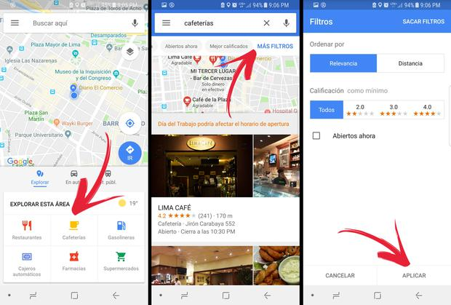

*Ilustración2. Ejemplo de campos a implementar*

* **Página de Detalles de Ruta:** Información detallada sobre la ruta seleccionada, botón de compra de boletos y mapa de la ruta, algo parecido a la ilustración 3.

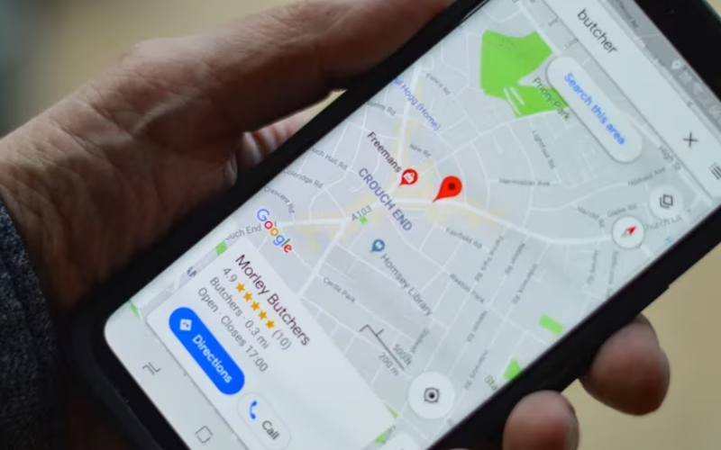

*Ilustración3. Ejemplo de mapa a implementar*

* **Página de Compra de Boletos:** Selección de cantidad de boletos, selección de asientos en un gráfico interactivo y opciones de pago, un bosquejo demostrado en la ilustración 4.

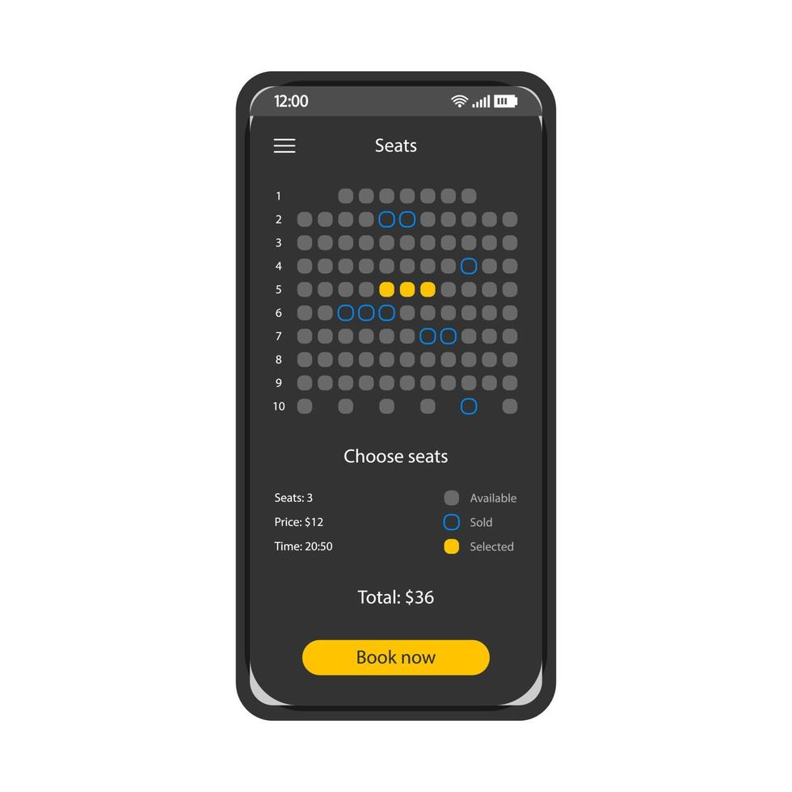

*Ilustración4. Ejemplo de esquema a implementar*

* **Perfil del Usuario:** Detalles del usuario, historial de compras y opciones para editar la cuenta, un ejemplo presentado en la ilustración 5.

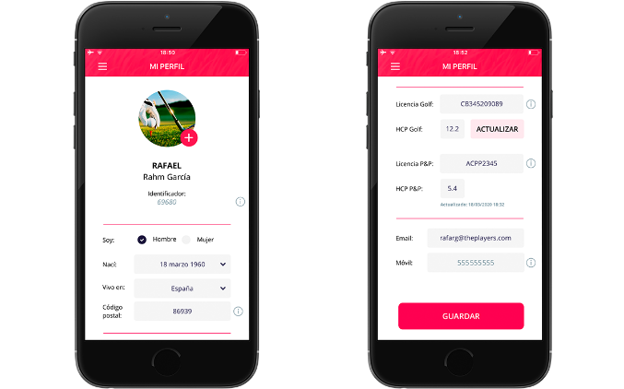

*Ilustración5. Ejemplo de interfaz de usuario*

**Estándares de Interfaz Gráfica (GUI):**

* **Diseño Responsivo:** La interfaz debe adaptarse a diferentes tamaños de pantalla.
* **Consistencia Visual:** Uso consistente de colores, tipografía y estilos en todas las pantallas para crear una experiencia coherente. Se estima usar una paleta de colores verde pastel como se muestra en la ilustración 6.
* **Navegación Intuitiva:** Menús y botones claramente etiquetados para facilitar la navegación del usuario.
* **Retroalimentación Visual:** Respuestas visuales a las acciones del usuario, como cambios de color al hacer clic en un botón.

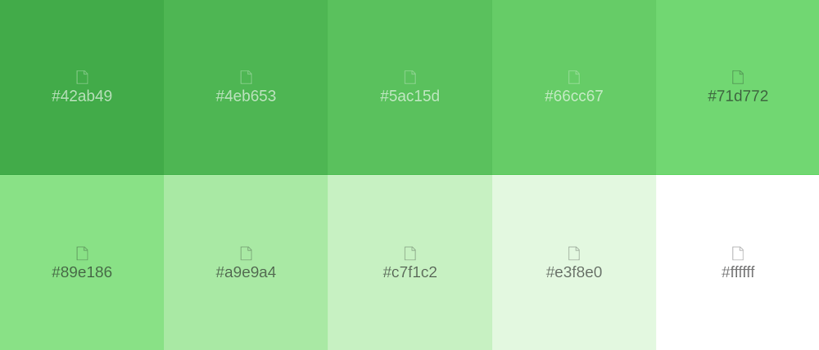

*Ilustración6. Paleta de colores tentativa*

**Guías de Estilo:**

* **Organización de Pantalla:** Barra de navegación en la parte inferior o superior de la pantalla para acceder a diferentes secciones de la aplicación.
* **Botones Estándar:** Uso de botones con colores llamativos para acciones principales como "Buscar Ruta" y "Comprar Boletos".
* **Funciones Persistentes:** Barra de herramientas o menú desplegable con accesos directos a funciones como perfil del usuario, historial de compras y soporte al cliente, disponibles en todas las pantallas.

1. **Interfaces de hardware**

**Tipos de Dispositivos:**

La aplicación será una aplicación web con responsive web para poderse visualizar con cualquier dispositivo que tenga acceso a la web siendo computadoras o dispositivos móviles.

**Interacción:**

Los usuarios interactúan con la aplicación a través de los botones y celdas insertadas en la aplicación de manera indicada con cada acción sugerida con las funcionalidades del sistema

1. **Interfaces de software**

En la aplicación de venta de boletos de buses intercantonales, las interacciones del software se extienden a diversos componentes para ofrecer una experiencia fluida y eficiente a los usuarios. El software interactúa con una base de datos centralizada que almacena información sobre rutas, horarios, disponibilidad de asientos y perfiles de usuarios.La aplicación también se comunica con servicios de pago en línea para procesar transacciones seguras.

1. **Interfaces de comunicación**

En el contexto del sistema de venta de boletos de buses intercantonales, los requisitos de comunicación son fundamentales para garantizar una interacción efectiva y segura entre los usuarios y la plataforma. El producto debe ser capaz de enviar correos electrónicos de confirmación de compras y notificaciones de cambios en los horarios de los buses, utilizando estándares de correo electrónico seguros y confiables. Además, la aplicación debe ser compatible con navegadores web actuales para permitir a los usuarios acceder a través de sus dispositivos móviles. En cuanto a los protocolos de comunicación de red, se requiere el soporte de estándares como HTTP para las interacciones en línea, y FTP si es necesario para la transferencia segura de archivos. La seguridad es una prioridad, por lo que se implementarán medidas de encriptación, como SSL/TLS, para proteger la privacidad de los datos del usuario durante las transmisiones. Además, se establecerán requisitos rigurosos para garantizar la integridad y autenticidad de las comunicaciones, contribuyendo así a una experiencia confiable y segura para todos los usuarios.

1. **Requisitos no funcionales**

|  |  |
| --- | --- |
| 1. Identificación del Requerimiento | RNF01 |
| Nombre del Requerimiento | Seguridad de Datos |
| Características | Implementar un sistema de control de acceso sólido para garantizar que solo los usuarios autorizados tengan acceso a los datos. |
| Descripción del Requerimiento | La aplicación debe garantizar la seguridad de los datos personales y financieros de los usuarios, utilizando cifrado de extremo a extremo y medidas de seguridad avanzadas. |
| Prioridad del requerimiento | Alta |

|  |  |
| --- | --- |
| Identificación del Requerimiento | RNF02 |
| Nombre del Requerimiento | Disponibilidad |
| Características | Cualquier mantenimiento programado debe realizarse durante períodos de baja demanda y anunciarse con anticipación a los usuarios. |
| Descripción del Requerimiento | La aplicación debe estar disponible las 24 horas del día, los 7 días de la semana, con un tiempo de inactividad programado mínimo para mantenimiento. |
| Prioridad del requerimiento | Alta |

|  |  |
| --- | --- |
| Identificación del Requerimiento | RNF03 |
| Nombre del Requerimiento | Rendimiento |
| Características | El código de la aplicación debe ser eficiente y estar optimizado para minimizar los tiempos de carga. |
| Descripción del Requerimiento | La aplicación debe cargar rápidamente y ofrecer una experiencia de usuario fluida, con tiempos de respuesta óptimos en todas las operaciones. |
| Prioridad del requerimiento | Media |

|  |  |
| --- | --- |
| Identificación del Requerimiento | RNF04 |
| Nombre del Requerimiento | Escalabilidad |
| Características | La aplicación debe estar diseñada con una arquitectura modular que permita escalar componentes individuales según sea necesario. |
| Descripción del Requerimiento | La aplicación debe ser escalable para manejar un crecimiento sustancial de usuarios sin comprometer el rendimiento. |
| Prioridad del requerimiento | Media |

|  |  |
| --- | --- |
| Identificación del Requerimiento | RNF05 |
| Nombre del Requerimiento | Compatibilidad |
| Características | La aplicación debe ser probada en una variedad de navegadores web (por ejemplo, Chrome, Firefox, Safari, Edge) y dispositivos móviles (iOS). |
| Descripción del Requerimiento | La aplicación debe ser compatible con una variedad de navegadores web, dispositivos móviles y sistemas operativos. |
| Prioridad del requerimiento | Media |

|  |  |
| --- | --- |
| Identificación del Requerimiento | RNF06 |
| Nombre del Requerimiento | Usabilidad |
| Características | Implementar un sistema de control de acceso sólido para garantizar que solo los usuarios autorizados tengan acceso a los datos. |
| Descripción del Requerimiento | La interfaz de usuario debe ser sencilla y fácil de entender, con una navegación lógica. |
| Prioridad del requerimiento | Alta |

|  |  |
| --- | --- |
| Identificación del Requerimiento | RNF07 |
| Nombre del Requerimiento | Cumplimiento Normativo |
| Características | La aplicación debe cumplir con las regulaciones de consentimiento de datos y proporcionar opciones claras para que los usuarios administren su información personal. |
| Descripción del Requerimiento | La aplicación debe cumplir con todas las regulaciones legales y normativas relacionadas con la gestión de datos personales y pagos en línea. |
| Prioridad del requerimiento | Alta |

|  |  |
| --- | --- |
| Identificación del Requerimiento | RNF08 |
| Nombre del Requerimiento | Tolerancia a Fallos |
| Características | La aplicación debe proporcionar mensajes de error claros y soluciones alternativas cuando se produzcan fallos. |
| Descripción del Requerimiento | La aplicación debe ser capaz de recuperarse de manera efectiva de fallos inesperados sin pérdida de datos críticos. |
| Prioridad del requerimiento | Alta |

|  |  |
| --- | --- |
| Identificación del Requerimiento | RNF09 |
| Nombre del Requerimiento | Interoperabilidad |
| Características | Proporcionar una API abierta que permita la integración con sistemas externos, como sistemas de pago y servicios de transporte. |
| Descripción del Requerimiento | La aplicación debe ser capaz de integrarse con sistemas externos, como sistemas de pago y servicios de transporte. |
| Prioridad del requerimiento | Alta |

|  |  |
| --- | --- |
| Identificación del Requerimiento | RNF010 |
| Nombre del Requerimiento | Mantenibilidad |
| Características | Proporcionar documentación clara y comentarios en el código para facilitar futuras actualizaciones. |
| Descripción del Requerimiento | El código de la aplicación debe seguir buenas prácticas de desarrollo y ser fácil de mantener y actualizar en el futuro. |
| Prioridad del requerimiento | Alta |

1. **Otros requisitos**

|  |  |
| --- | --- |
| 1. Identificación del Requerimiento | OR1 |
| Nombre del Requerimiento | Internacionalización |
| Características | Implementar un sistema de control de acceso sólido para garantizar que solo los usuarios autorizados tengan acceso a los datos. |
| Descripción del Requerimiento | La aplicación debe admitir múltiples idiomas. |
| Prioridad del requerimiento | Media |

|  |  |
| --- | --- |
| Identificación del Requerimiento | OR2 |
| Nombre del Requerimiento | Notificaciones Push |
| Características | Implementar un sistema de control de acceso sólido para garantizar que solo los usuarios autorizados tengan acceso a los datos. |
| Descripción del Requerimiento | La aplicación debe ser capaz de enviar notificaciones push a los usuarios para informar sobre cambios en horarios, compras exitosas, y otras actualizaciones relevantes. |
| Prioridad del requerimiento | Media |

|  |  |
| --- | --- |
| Identificación del Requerimiento | OR3 |
| Nombre del Requerimiento | Reseñas y Calificaciones |
| Características | Los usuarios podrán proporcionar comentarios escritos junto con calificaciones numéricas, permitiendo una evaluación detallada del servicio. |
| Descripción del Requerimiento | La aplicación permitirá a los usuarios dejar reseñas y calificaciones para los servicios de autobús y las rutas. Las calificaciones y reseñas estarán disponibles para otros usuarios y ayudarán a mejorar la calidad del servicio. |
| Prioridad del requerimiento | Media |

**12.Glosario**

**Digitalización de Tickets:** El proceso de convertir los tickets de papel en formatos digitales, como códigos QR o códigos de barras, para su almacenamiento y uso en la aplicación.

**Registro de Usuarios**: El proceso de recopilación de información personal de los usuarios, como nombre, dirección de correo electrónico y datos de pago, para crear cuentas en la aplicación.

**Compras de Tickets en Línea:** La capacidad de los usuarios para adquirir boletos de autobús a través de la aplicación web, generalmente con opciones de pago en línea.

**Horarios de Buses**: Información sobre los horarios de los autobuses, que incluye rutas, salidas y llegadas programadas.

**Control de Pasajeros Recogidos**: El seguimiento y registro de pasajeros que abordan los autobuses en diferentes paradas a lo largo de la ruta.

**Gestión y Administración:** La capacidad de los administradores de la aplicación para supervisar y mantener los aspectos operativos de la plataforma, incluyendo la gestión de usuarios, datos y operaciones de venta de boletos.

**Código QR:** Código de respuesta rápida que almacena información en una matriz de puntos. En el contexto de tu aplicación, se utiliza para representar los tickets digitales y puede ser escaneado para acceder a la información del boleto.

**Reserva de Asientos:** Función que permite a los usuarios elegir y reservar asientos específicos en un autobús, cuando esté disponible, durante el proceso de compra de boletos.

**Geolocalización:** Utilización de la ubicación del usuario a través de GPS u otros métodos para proporcionar información relevante, como la ubicación actual del autobús y las paradas cercanas.

**Notificación de Llegada:** Funcionalidad que alerta a los usuarios cuando un autobús está a punto de llegar a su parada o estación de destino, lo que les permite estar preparados.

**Ruta de Autobús:** Descripción detallada de los caminos y paradas que un autobús sigue en su viaje, incluyendo la duración estimada del viaje y las estaciones o paradas intermedias.

**Tiempo de Espera:** El tiempo estimado que un usuario debe esperar en una parada de autobús antes de que llegue el próximo autobús.

**Métodos de Pago Electrónico:** Formas de pago en línea, como tarjetas de crédito, PayPal o billeteras digitales, que los usuarios pueden utilizar para comprar boletos en la aplicación.

**Escaneo de Boletos:** Proceso de verificar la autenticidad de los boletos digitales mediante la lectura de los códigos QR o de barras en el punto de embarque.

**Perfil de Usuario:** La información personal y las preferencias almacenadas para cada usuario registrado en la aplicación, incluyendo su historial de compras y preferencias de asientos.

**Informe de Gestión:** Documentos generados por la aplicación que resumen datos clave sobre la operación de la plataforma, como ventas, ocupación de autobuses y datos financieros.

**Sistema de Puntos o Recompensas**: Programa que recompensa a los usuarios frecuentes con puntos o beneficios especiales por lealtad, como descuentos en futuras compras.

**Frecuencia de Autobuses**: La cantidad de veces que un autobús recorre su ruta en un período de tiempo específico, generalmente se muestra en minutos entre autobuses.

**Experiencia del Conductor:** La interfaz y las herramientas utilizadas por los conductores de los autobuses para registrar y gestionar los datos de los pasajeros recogidos, el estado de los boletos y otras operaciones.

**API de Pagos:** Interfaz de programación de aplicaciones que permite a la aplicación interactuar con sistemas de pago externos, como procesadores de tarjetas de crédito o pasarelas de pago.

**Informe de Seguridad:** Un documento que detalla las medidas de seguridad implementadas en la aplicación, incluyendo auditorías de seguridad y protocolos de prevención de fraudes.